Задание с 15.06.20 по 20.06.20 года
группа 13/14 «Повар, кондитер»

Предоставить фотоотчет приготовления блюд, дневников по практике до субботы включительно.

Результаты выполнения работ необходимо предоставить по электронной почте proba_IT@mail.ru
В ТЕМЕ письма ОБЯЗАТЕЛЬНО указывайте ваши фамилию и имя, группу, а также фамилию и инициалы преподавателя.

В самом письме отправьте фото выполненных заданий.

УЧЕБНАЯ ПРАКТИКА
Раздел 2. Приготовление и подготовка к реализации бутербродов, салатов, холодных блюд и закусок разнообразного ассортимента.
Тема 2.3. Приготовление, подготовка к реализации бутербродов, холодных закусок.
Тема практического занятия №1 «Рецептуры, технология приготовления, требования к качеству, условия и сроки хранения, органолептическая оценка бутербродов, открытых простых: с сыром, бутербродов сложных: со шпротами»

Заполнить дневник учебной практики

План

1.Организация рабочего места. Безопасные условия труда.

2. Рецептура и технология приготовления

3. Требования к качеству (органолептическая оценка: вкус, цвет, запах, консистенция)

4. Условия и сроки хранения.

Рецептура «Бутерброд с сыром»
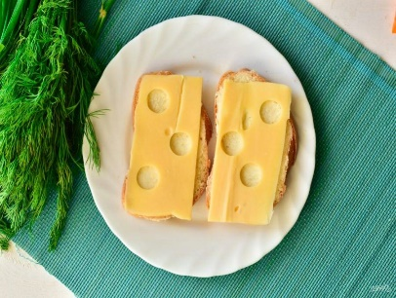

Продукт (полуфабрикат) | Брутто, г | Нетто, г
Хлеб пшеничный | 30,0 | 30,0
Сыр Голландский 8% | 10,1 | 10,0
Выход | - | 40,0

Технология приготовления
Сыр разрезают на крупные куски прямоугольной или треугольной формы, очищают от корки, нарезают тонкими пластинами, укладывают на ломтик хлеба (при необходимости у хлеба отрезают корку).
Органолептические показатели качества блюда
Внешний вид – Характерный данному блюду.
Цвет - Характерный для входящих в состав изделия продуктов.
Вкус и запах – Характерный для входящих в состав изделия продуктов, без посторонних привкусов и запахов.
Условия и сроки хранения
Подача: Блюдо готовят по заказу потребителя, используют согласно рецептуре основного блюда. Срок хранения и реализации согласно СанПин2.3.2.1324-03, СанПин2.3.6.1079-01

Рецептура «Бутерброды с рыбными консервами (шпроты)»
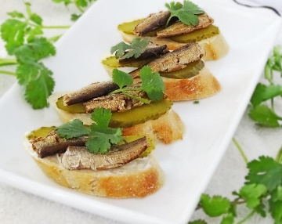

Продукт (полуфабрикат) | Брутто, г | Нетто, г
Рыбные консервы в масле (шпроты, сардины и др.) | 32,0 | 30,0
Хлеб | 30,0 | 30,0
Корнишоны маринованные | 5,0 | 4,0
Зелень | 1,5 | 1,0
Выход | - | 65,0

Технология приготовления
На ломтик хлеба кладут шпроты, или сардины, или другую рыбу, консервированную в масле, украшают маринованными корнишонами и зеленью. Бутерброды можно отпускать со сливочным маслом (I и II колонки — 10; 5 г на порцию), соответственно увеличив выход.
Органолептические показатели качества блюда
Внешний вид – Характерный данному блюду.
Цвет - Характерный для входящих в состав изделия продуктов.
Вкус и запах – Характерный для входящих в состав изделия продуктов, без посторонних привкусов и запахов.
Условия и сроки хранения
Подача: Блюдо готовят по заказу потребителя, используют согласно рецептуре основного блюда. Срок хранения и реализации согласно СанПин2.3.2.1324-03, СанПин2.3.6.1079-01

Тема практического занятия №2 «Рецептуры, технология приготовления, требования к качеству, условия и сроки хранения, органолептическая оценка закрытые бутерброды: закрытые бутерброды (канапе), гастрономических продуктов порциями:
масло(порциями)»

Заполнить дневник учебной практики

План

1.Организация рабочего места. Безопасные условия труда.

2. Рецептура и технология приготовления

3. Требования к качеству (органолептическая оценка: вкус, цвет, запах, консистенция)

4. Условия и сроки хранения.

Рецептура «Канапе с салями»

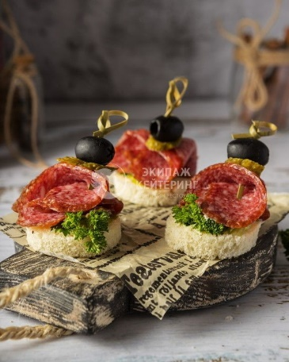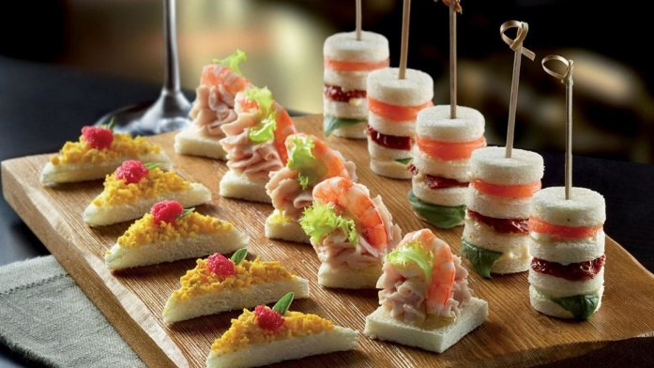
Продукт (полуфабрикат) | Брутто, г | Нетто, г
Хлеб | 22,0 | 11,0
Колбаса Салями | 10,2 | 10,0
Масло сливочное | 5,0 | 5,0
Зелень | 1,5 | 1,0
Выход | - | 27,0

Технология приготовления
Белый батон нарезают ломтиками толщиной 8-10 мм. Затем выемкой (ножом) вырезают кружочки, квадраты, треугольники диаметром 8-10 мм. Каждый ломтик смазывают тонким слоем масла.
Колбасу салями нарезают тонкими ломтиками. Выкладывают на ломтики подготовленного хлеба. Скалывают шпажками. Украшают зеленью.
Органолептические показатели качества блюда
Внешний вид – канапе, состоящее из нескольких слоев:
-ломтики батона, смазанные маслом
-колбаса салями.
Ингредиенты канапе сколоты шпажкой.
Вкус – входящих ингредиентов. Без постороннего привкуса.
Запах – входящих ингредиентов. Без постороннего запаха.
Условия и сроки хранения
Канапе с салями изготавливают по мере необходимости. В готовом виде не хранят.
Микробиологические показатели канапе с салями должны соответствовать требованиям СанПиН 2.3.2.1078-01

Рецептура «Масло сливочное, порция»

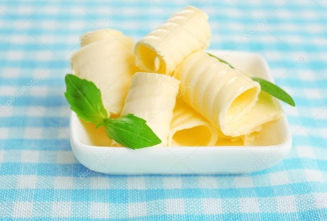
Продукт (полуфабрикат) | Брутто, г | Нетто, г
Масло сливочное | 20,0 | 20,0
Выход | - | 20,0
Технология приготовления
Масло сливочное порционируют при помощи карбовочного ножа в виде прямоугольных заготовок
Органолептические показатели качества блюда
Внешний вид – масло сливочное нарезано в виде прямоугольных заготовок.
Цвет масла – от белого до жёлтого, однородный по всей массе.
Консистенция – однородная, пластичная, плотная. Поверхность масла на разрезе блестящая, сухая на вид.
Вкус и запах – чистый, хорошо выраженный вкус и запах сливок, подвергнутых пастеризации при высоких температурах, без посторонних привкусов и запахов.
Условия и сроки хранения
Сливочное масло порционируют под заказ. Условия хранения, сроки годности особо скоропортящихся и скоропортящихся продуктов при температуре (4 ± 2) °С, определяются согласно СанПиН 2.3.2.1324-03.
Сливочное масло, реализуют сразу после окончания технологического процесса.
Допустимый срок хранения сливочного масла указан на заводской упаковке.
Микробиологические показатели сливочного масла должны соответствовать требованиям СанПиН 2.3.2.1078-01.

Тема практического занятия №3 «Рецептуры, технология приготовления, требования к качеству, условия и сроки хранения, органолептическая оценка горячих бутербродов: горячие бутерброды с сыром, помидорами и зеленью»

Заполнить дневник учебной практики

План

1.Организация рабочего места. Безопасные условия труда.

2. Рецептура и технология приготовления

3. Требования к качеству (органолептическая оценка: вкус, цвет, запах, консистенция)

4. Условия и сроки хранения.

Рецептура «Бутерброд горячий с сыром, помидорами и зеленью»

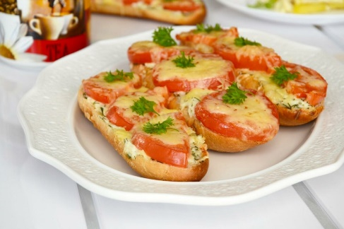
Продукт (полуфабрикат) | Брутто, г | Нетто, г
Хлеб | 26,67 | 26,67
Салат свежий | 37,64 | 26,67
Помидоры | 28,0 | 26,67
Сыр | 28,0 | 26,67
Зелень | 2,67 | 2,0
Выход | - | 100,0

Технология приготовления
Сыр очищают от наружного покрытия, нарезают ломтиками толщиной 2-3 мм (подготовку сыра производят не ранее, чем за 30-40 мин до отпуска и хранят при температуре 4±2°С). Зелень, салат промывают проточной питьевой водой в течение 5 минут. Салат разбирают на листья, грубые участки удаляют. Помидоры промывают проточной питьевой водой в течение 5 минут, нарезают кружочками. На ломтик белого хлеба укладывают подготовленные лист салата, помидор, зелень и закрывают ломтиками сыра. Подготовленные бутерброды выкладывают на противень и помещают в жарочный шкаф. Запекают при температуре 180-200°С до образования румяной корочки на сыре.
Органолептические показатели качества блюда
Внешний вид – Характерный данному блюду.
Цвет - Характерный для входящих в состав изделия продуктов.
Вкус и запах – Характерный для входящих в состав изделия продуктов, без посторонних привкусов и запахов.
Условия и сроки хранения
Температура подачи 65±5°С.
Срок реализации не более 30 минут с момента приготовления.

Тема практического занятия №4 «Рецептуры, технология приготовления, требования к качеству, условия и сроки хранения, органолептическая оценка холодных закусок из овощей: редька с маслом и сметаной»

Заполнить дневник учебной практики

План

1.Организация рабочего места. Безопасные условия труда.

2. Рецептура и технология приготовления

3. Требования к качеству (органолептическая оценка: вкус, цвет, запах, консистенция)

4. Условия и сроки хранения.

Рецептура «Салат из редьки с овощами»
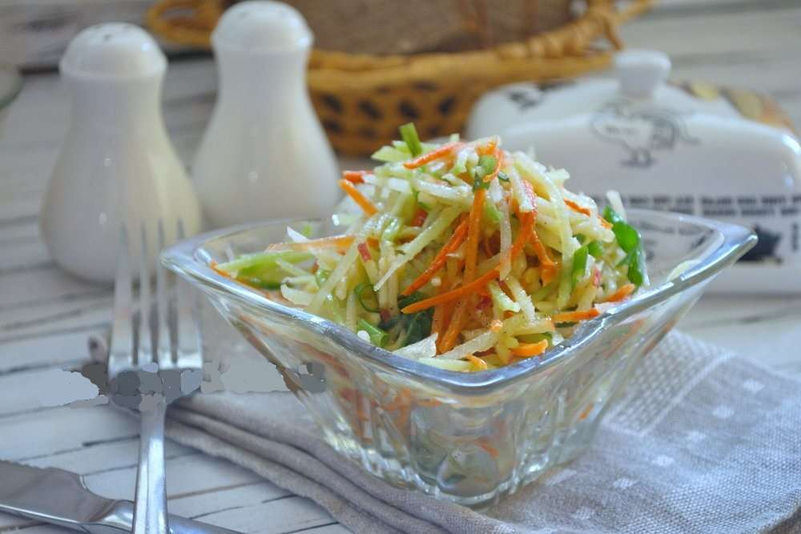
Продукт (полуфабрикат) | Брутто, г | Нетто, г
Редька | 814,0 | 570,0
Морковь | 250,0 | 200,0
Лук зеленый | 125,0 | 100,0
Сметана или майонез или заправка | 150,0 | 150,0
Выход | - | 1000,0

Технология приготовления
Редьку и морковь нарезают соломкой. Овощи смешивают с шинкованным зеленым луком и при отпуске поливают сметаной, или майонезом, или заправкой. Салат можно готовить без лука, увеличив закладку других овощей.
Органолептические показатели качества блюда
Внешний вид – Характерный данному блюду.
Цвет - Характерный для входящих в состав изделия продуктов.
Вкус и запах – Характерный для входящих в состав изделия продуктов, без посторонних привкусов и запахов.
Условия и сроки хранения
Подача: Блюдо готовят по заказу потребителя, используют согласно рецептуре основного блюда. Срок хранения и реализации согласно СанПин2.3.2.1324-03, СанПин2.3.6.1079-01.

Тема практического занятия №5 «Рецептуры, технология приготовления, требования к качеству, условия и сроки хранения, органолептическая оценка холодных закусок из рыбы: шпроты, сардины с лимоном»
Заполнить дневник учебной практики

План

1.Организация рабочего места. Безопасные условия труда.

2. Рецептура и технология приготовления

3. Требования к качеству (органолептическая оценка: вкус, цвет, запах, консистенция)

4. Условия и сроки хранения.

Рецептура «Шпроты, сардины с лимоном»
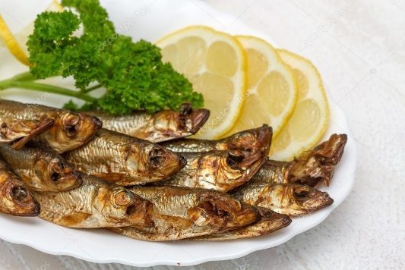
Продукт (полуфабрикат) | Брутто, г | Нетто, г
Шпроты или сардины | 85,0 | 80,0
Лимон | 20,0 | 16
Зелень | 2,67 | 2
Выход | - | 100,00

Технология приготовления
Шпроты или сардины укладывают ровными рядами на десертную тарелку, поливают маслом от консервов, украшают кружочками лимона, веточками зелени петрушки или листиками салата.
Органолептические показатели качества блюда
Внешний вид – Характерный данному блюду.
Цвет - Характерный для входящих в состав изделия продуктов.
Вкус и запах – Характерный для входящих в состав изделия продуктов, без посторонних привкусов и запахов.
Условия и сроки хранения
Подача: Блюдо готовят по заказу потребителя, используют согласно рецептуре основного блюда. Срок хранения и реализации согласно СанПин2.3.2.1324-03, СанПин2.3.6.1079-01.

Тема практического занятия №6 «Рецептуры, технология приготовления, требования к качеству, условия и сроки хранения, органолептическая оценка холодных закусок из птицы: птица отварная с гарниром»
Заполнить дневник учебной практики

План

1.Организация рабочего места. Безопасные условия труда.

2. Рецептура и технология приготовления

3. Требования к качеству (органолептическая оценка: вкус, цвет, запах, консистенция)

4. Условия и сроки хранения.

Рецептура «Птица отварная с гарниром»
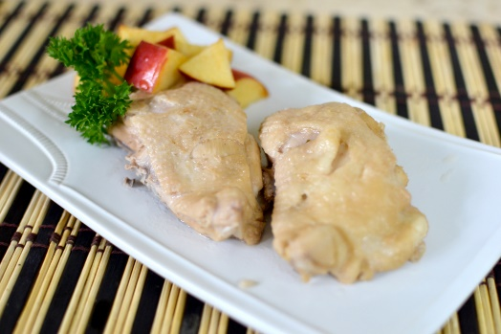
Продукт (полуфабрикат) | Брутто, г | Нетто, г
Курица | 260,0 | 179,0
или цыпленок | 230,0 | 161,0
или кролик | 179,0 | 170,0
или индейка | 234,0 | 172,0
Лук репчатый | 5,0 | 4,0
Пертушка (корень)или сельдерей (корень) | 5,0 | 4,0
Масса вареной птицы |  | 125,0
Гарнир |  | 150,0
Соус |  | 75,0
Выход | - | 350

Технология приготовления

Обработанные тушки птицы перед варкой формуют, т. е. придают им компактную форму.

Подготовленные тушки птицы, дичи или кролика кладут в горячую воду (2—2,5 л на 1 кг продукта), быстро доводят до кипения, а затем нагрев уменьшают. С закипевшего бульона снимают пену, добавляют нарезанные коренья, лук, соль, варят при слабом кипении в закрытой посуде до готовности, после чего сваренные тушки вынимают из бульона, дают им остыть и по мере спроса нарубают на порции.

Отпускают птицу по 2 кусочка (филе и окорочек) на порцию. Кроликов нарубают на 4—6 и более частей в зависимости от величины тушек и нормы выхода порции.

При порционировании птицы, особенно крупной (кур, бройлеров-цыплят, индеек, гусей, уток), можно вырубить спинную кость. Для этого птицу разрубают вдоль на две части так, чтобы одна половина получилась без спинной кости. Затем от второй половины отрубают спинную кость и порционируют.

Нарубленные порции птицы, дичи или кролика заливают горячим бульоном, доводят до кипения и хранят на мармите в закрытой посуде. Бульон, оставшийся после варки продуктов, используют для приготовления супа, соуса или гарнира (рассыпчатой рисовой каши).

При отпуске отварную птицу, кролика или фазана гарнируют и поливают соусом или подают натуральными без соуса.

Гарниры — каша рассыпчатая, рис отварной или припущенный, зеленый горошек отварной, картофель отварной, пюре картофельное, овощи отварные, сложный гарнир.

Для отварных гусей и уток — капуста тушеная, яблоки печеные и др.

Соусы — паровой, белый с яйцом, для гусей и уток — красный основной.
Органолептические показатели качества блюда
Внешний вид – Характерный данному блюду.
Цвет - Характерный для входящих в состав изделия продуктов.
Вкус и запах – Характерный для входящих в состав изделия продуктов, без посторонних привкусов и запахов.
Условия и сроки хранения
Подача: Блюдо готовят по заказу потребителя, используют согласно рецептуре основного блюда. Срок хранения и реализации согласно СанПин2.3.2.1324-03, СанПин2.3.6.1079-01.

